先進入基本資料建檔，選擇用料設定(BOM)作業
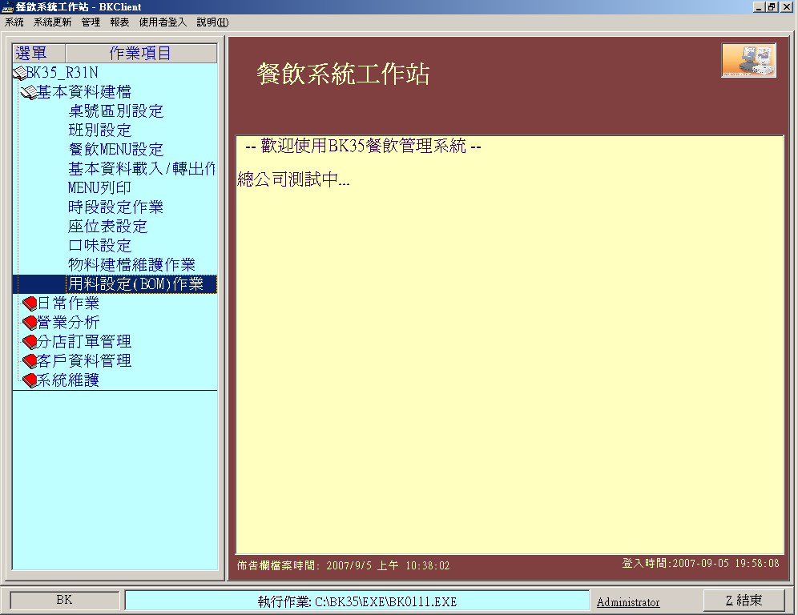

進入程式，有三個頁面。我們先看第一個頁面：BOM設定
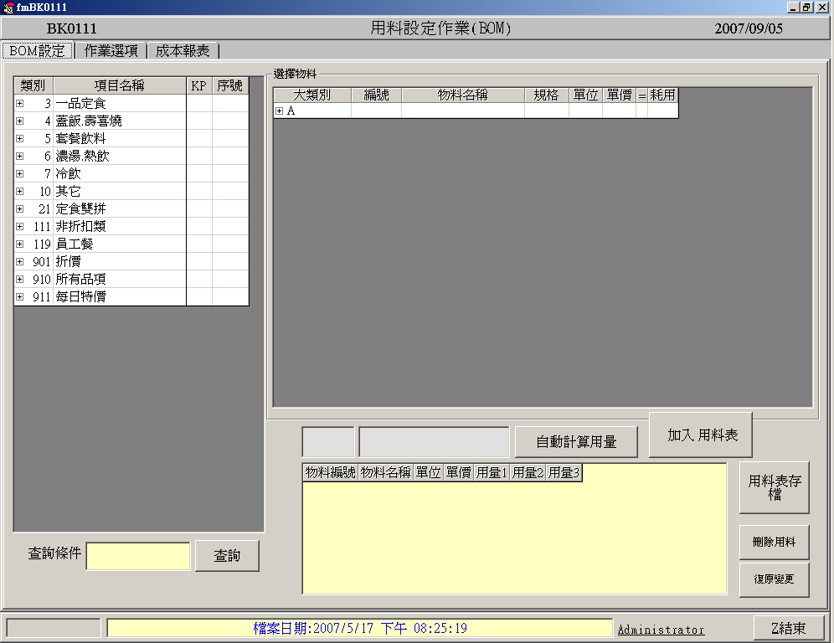

左方是Menu裡面的所有品項名稱，右上方是自己建進去的物料，我們要在右下方針對Menu每一個品項作用料設定的動作。
先在用料表選擇Menu品項需的用料，按下加入用料表，接著設定「用量1」。
進行完設定之後，要按下「用料表存檔」，及完成用料設定。
「自動計算用量」，針對用量2、用量3，做自動設定的動作。設定的依據，在第二頁面。
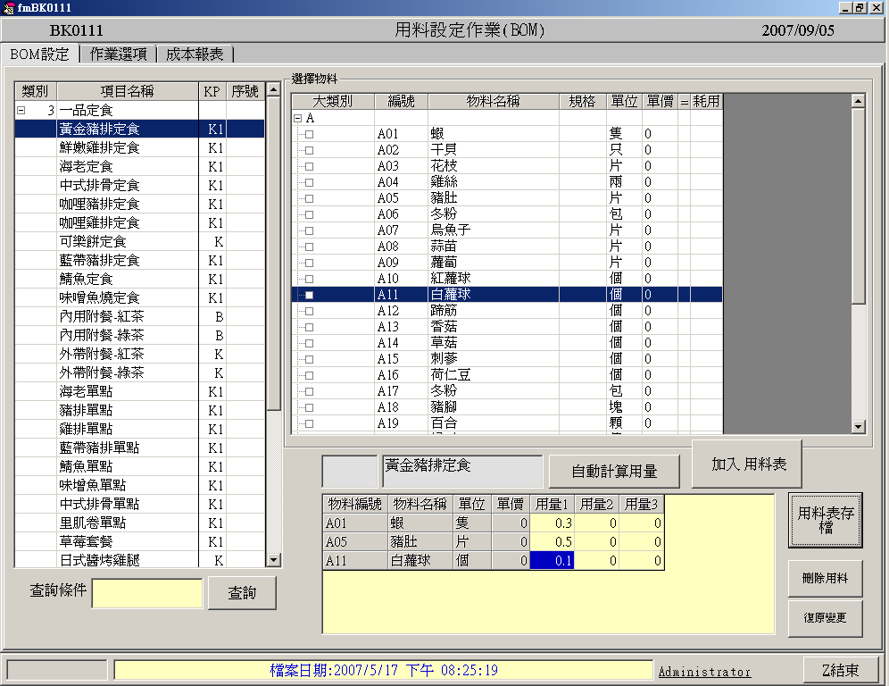

第二頁面，是針對用量2、用量3做設定
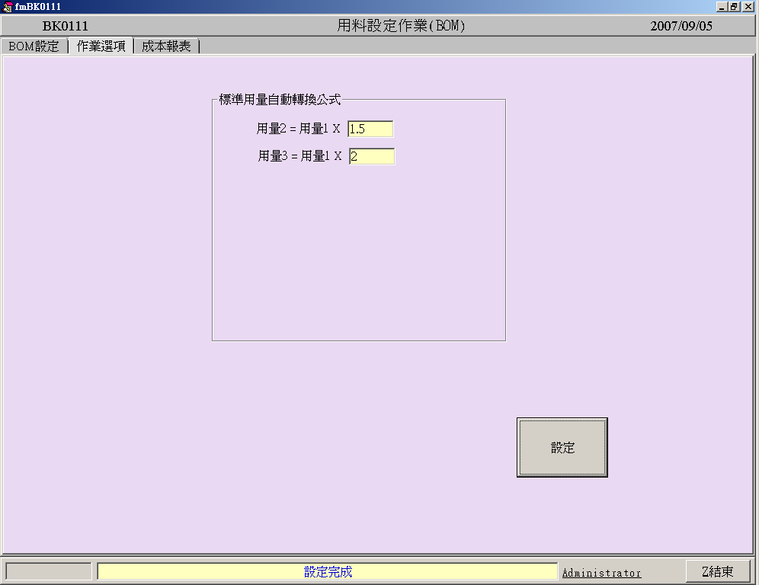

設定完之後，我們可以在第三個頁面，產生報表。
有毛利率報表和成本報表，毛利率報表是針對用料設定產生出來之成本，計算毛利率。
成本報表，則是列出每個品項詳細用料設定。
